***Instrukcja obsługi Api.*** 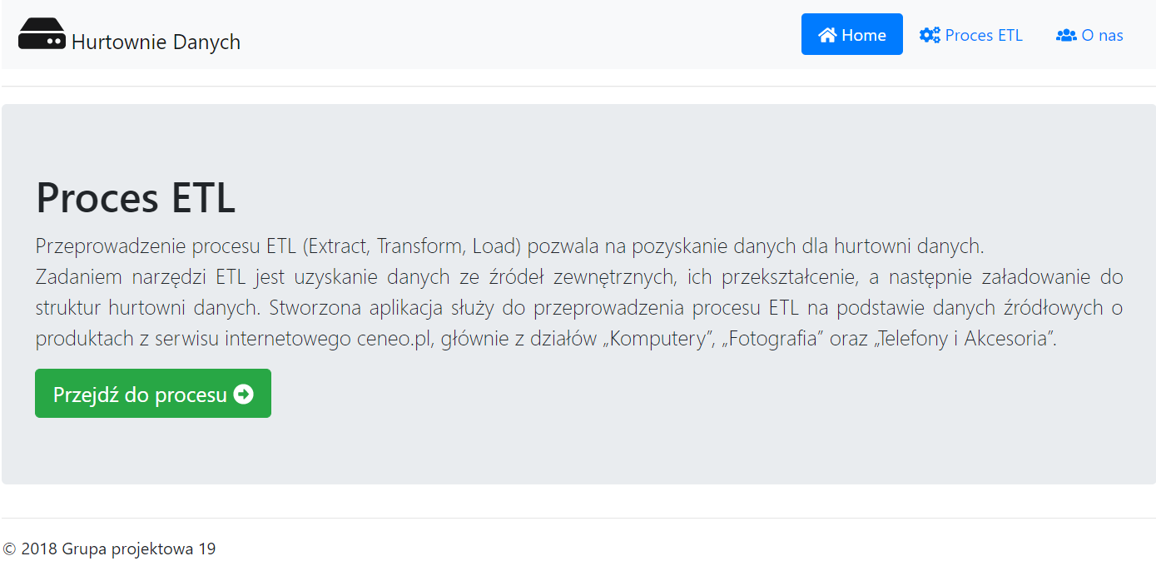

1. Po wygenerowaniu strony startowej aplikacji klikamy na zielony przycisk "Przejdź do procesu".

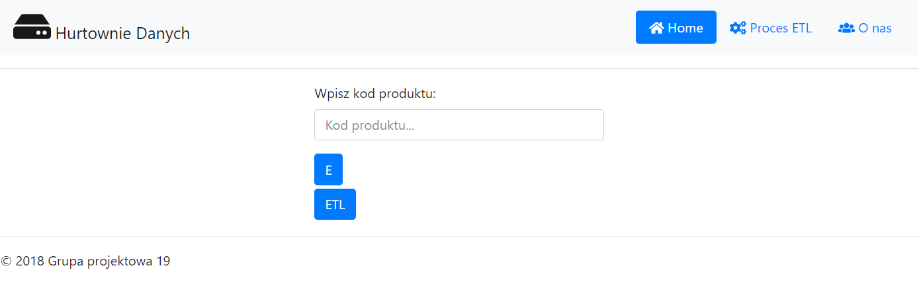

2. Po otwarciu okna aplikacja oczekuje od nas kodu produktu który znajdziemy na stronie ceneo.pl.

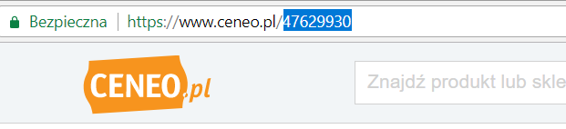

3. W drugiej zakładce przeglądarki wchodzimy na stronę www.ceneo.pl wyszukujemy produkt, który nas interesuje i kopiujemy z adresu strony numer produktu znajdujący się po / głównego adresu strony jak na rysunku powyżej.

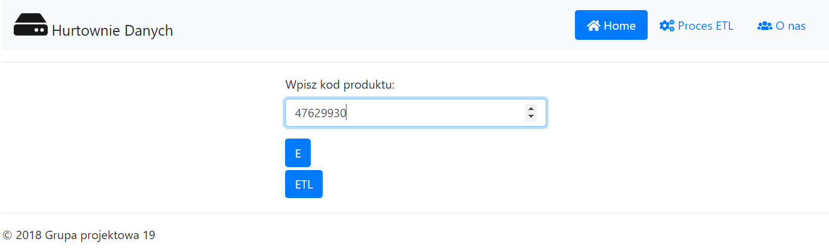

4. Gdy już mamy kod wklejamy go w okienko jak na rysunku powyżej.

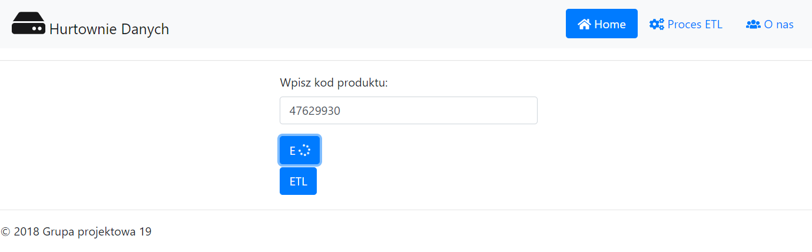

5. Klikamy przycisk E i czekamy na zakończenie procesu, które zasygnalizuje zielony "ptaszek" w miejscu, w którym w tym momencie na rysunku widnieje kręcące się kółko. Oraz pojawi się przycisk T.

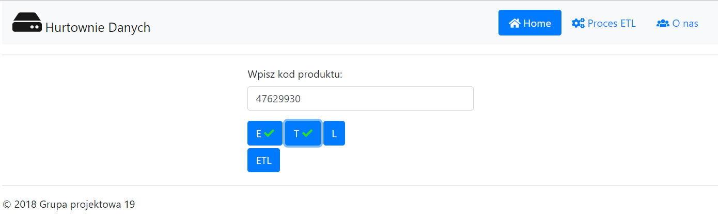

6. Następnym krokiem jest kliknięcie przycisku te i analogicznie czekamy jak w punkcie wyżej. Tym razem pojawi nam się przycisk L.

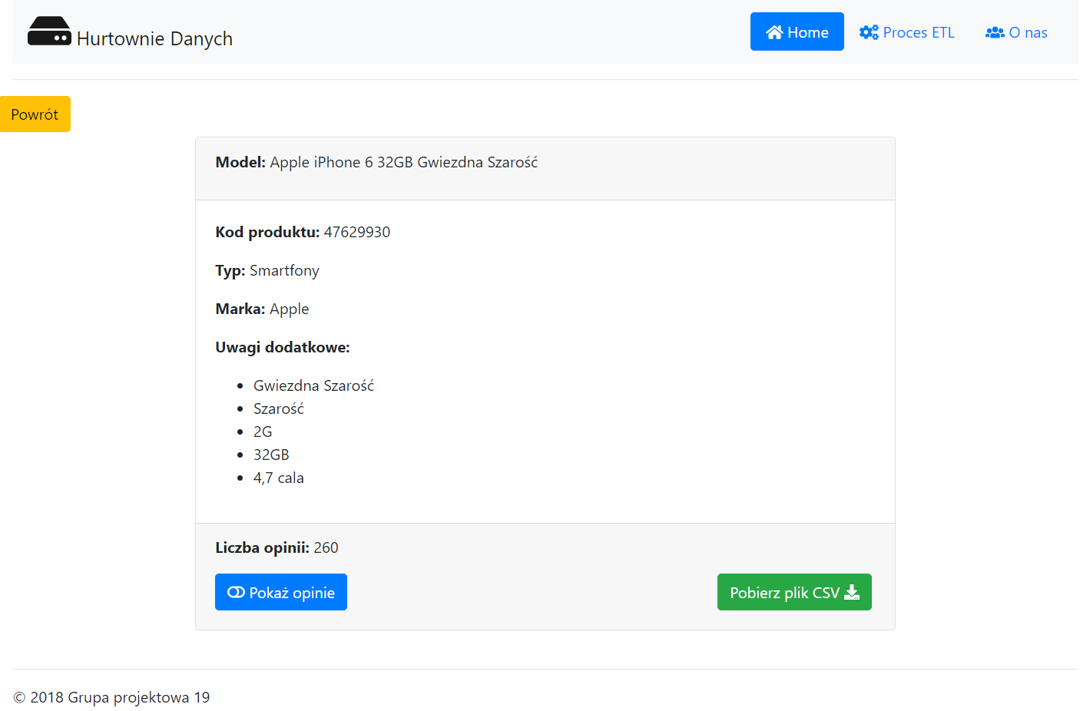

7. Po przyciśnięciu przycisku L i chwili cierpliwości zostaniemy przeniesieni do takiego widoku. Tu mamy do wyboru dwie opcje albo przyciskamy niebieski przycisk "Pokaż opinie" i przechodzimy do pkt. 8, lub przyciskamy przycisk "Pobierz plik CSV" przechodząc do pkt. 9.

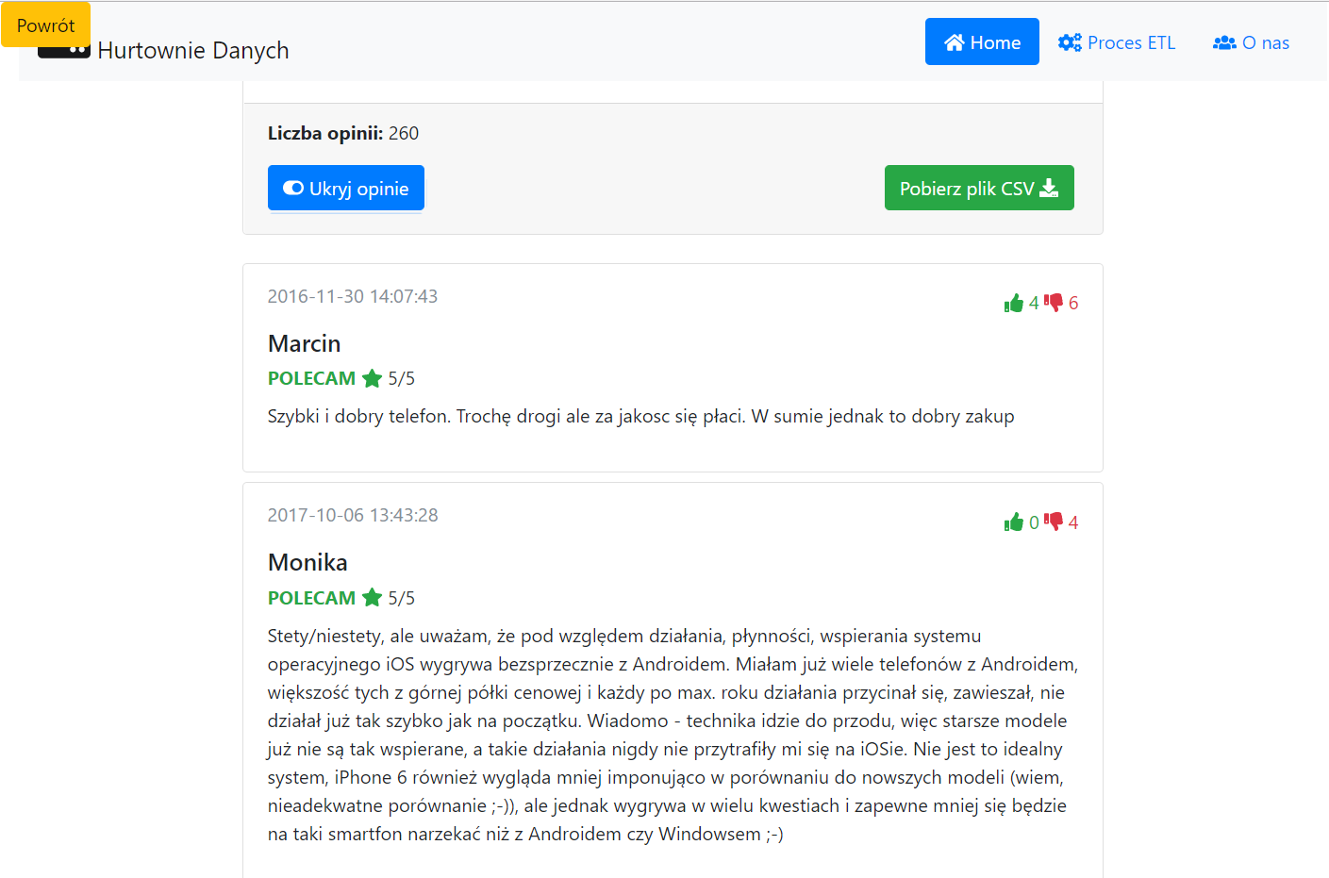

8. Jak widzimy wyświetlają nam się opinie dotyczące produktu. Teraz możemy ukryć opinie ponownie przyciskając przycisk niebieski, lub pobrać plik CSV.

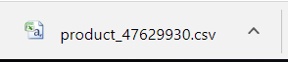

9. Po przyciśnięciu przycisku zielonego automatycznie pobiera nam się plik z baza danych na nasz komputer.

10. Życzymy miłego korzystania z aplikacji. Autorzy.